**PERANCANGAN DAN IMPLEMENTASI  
SUPPLY CHAIN MANAGEMENT   
 DI WENOW**

***DESIGN AND IMPLEMENTATION***

***SUPPLY CHAIN ​​MANAGEMENT***

***ON WENOW***

***DESIGN AND IMPLEMENTATION***

***SUPPLY CHAIN ​​MANAGEMENT***

***ON WENOW***

**Indra Gunanda1, Iyan Gustiana2**

1 Universitas Komputer Indonesia

2Universitas Komputer Indonesia

Email : indra.gunanada@mahasiswa.unikom.ac.id

**Abstrak** - Penelitian ini memiliki tujuan membuat sebuah sistem berupa pengadaan , pemasaran dan produksi yang terintegrasi, serta membuat peramalan untuk bagian produksi dan pengadaan sebagai alat control dalam melakukan produksi dan pengadaaan. Penelitian ini menggunakan pendekatan sistem berorientasi objek. Metode pendekatan sistem berorientasi objek dipilih sebagai metode pendekatan sistem, sedangkan metode *prototype* merupakan metode pengembangan sistem yang dipilih dalam penelitian ini. Penelitian ini menghasilkan sebuah sistem informasi yang mendeskripsikan secara rinci arus barang dari produksi sampai ke distribusi yang mempermudah WENOW dalam menjangkau pasar yang lebih luas. Selain itu, dapat mempermudah karyawan WENOW dalam menjalani pekerjaannya sehari-hari.

**Kata kunci *:*** penjualan, pembelian,pengadaan,produksi,peramalan, sistem informasi

***Abstract*** *- This research aims to create a system in the form of integrated procurement, marketing and production, as well as making forecasting for the production and procurement as a control tool in conducting production and procurement. This research uses an object oriented system approach. The object oriented system approach method is chosen as the system approach method, while the prototype method is the system development method chosen in this study. This research produces an information system that describes in detail the flow of goods from production to distribution that makes it easier for WENOW to reach a wider market. In addition, it can facilitate WENOW employees in carrying out their daily work.*

***Keyword :*** *sales, purchases, procurement, production, forecasting, information systems*

# PENDAHULUAN

Saat ini, perkembangan teknologi semakin berkembang pesat di semua sektor usaha , dan hal tersebut sangat membantu untuk meningkatkan profit dan mengurangi kerugian jika dipergunakan dengan tepat

Namun dalam di lapangan masih banyak sebuah sistem informasi yang bukan nya mempermudah pengguna nya tapi malah mempersulit penggunanya, hal tersebut terjadi karena sistem informasi tersebut hanya sebatas dalam penginputan data , tanpa adanya pengolahan data secara tepat yang bisa membantu perusahaan dalam menentukan keputusan yang akan di ambil.

Masalah tersebut banyak terjadi pada perusahaan *manufacture* yang mana sistem informasi bukannya mempercepat proses produksi justru malah memperlambat dikarenakan tetap terkendala oleh hasil keputusan pimpinan yang lambat

Pemasaran adalah sebuah usaha terpadu yang dilakukan untuk memenuhi kebutuhan konsumen dan memberikan keuntungan/ laba kepada perusahaan.

Produksi merupakan suatu kegiatan yang dikerjakan untuk menambah nilai guna suatu benda atau menciptakan benda baru sehingga lebih bermanfaat dalam memenuhi kebutuhan. Kegiatan menambah daya guna suatu benda tanpa mengubah bentuknya dinamakan produksi jasa. Sedangkan kegiatan menambah daya guna suatu benda dengan mengubah sifat dan bentuknya dinamakan produksi barang.

Pengadaan merupakan proses kegiatan untuk pemenuhan atau penyediaan kebutuhan dan pasokan barang atau jasa di bawah kontrak atau pembelian langsung untuk memenuhi kebutuhan bisnis. Pengadaan dapat mempengaruhi keseluruhan proses arus barang karena merupakan bagian penting dalam proses tersebut.

Sistem informasi tidak selalu memberikan dampak positif terhadap perusahaan , hal tersebut terjadi jika sebuah sistem informasi hanya sebatas penginputan dan monitoring data tanpa adanya sebuah sistem untuk membantu dalam pengambilan keputusan, hal tersebut terjadi pada sebuah divisi di bawah naungan CV Bhakti Nusantara yaitu WENOW.

WENOW merupakan divisi yang di bentuk pada tanggal 27 Juli 2019, pada awalnya dvisi WENOW bergerak di bidang usaha jasa cuci sepatu yang bertempat di jalan Ciptagumati No 17 Cikalongwetan Kab. Bandung Barat yang dikelola oleh Jatra Novianto selaku wakil direktur CV. Bhakti Nusantara serta ketua divisi WENOW . Seiring dengan keberjalanan waktu kini wenow telah memperluas cakupan bidang usaha dan jasa bukan hanya pada cuci sepatu saja tetapi telah merambah ke bidang usaha produksi alat kebersihan serta produk sabun cuci sepatu dengan brand WENOW dan berencana akan memperluas cangkupan usahanya kebidang lain seperti makanan.

Pada sistem yang berjalan yang ditemui di divisi WENOW pada bagian produksi alat cuci , telah menggunakan sistem informasi namun hanya sebatas dalam penginputan data produksi,pemasaran serta pengadaan bahan baku tanpa adanya sistem pendukung keputusan dan perhitungan laba serta rugi perusahaan, hal tersebut berdampak pada proses produksi dan pengadaan yang mana kuantitas nya ditentukan tanpa ada pertimbangan tentang berapa banyak produk yang terjual pada periode sebelumnya.

Permasalahan lain yang terjadi di WENOW adalah tidak adanya proses pengadaan barang , hal tersebut di butuhkan untuk mengantisipasi pemesanan barang yang melebihi jumlah produksi

Permasalahan lain yang muncul di WENOW adalah meskipun telah memakai sistem informasi tapi kuantitas laporan berbentuk fisik masih terlampau banyak dan sangat menumpuk, yang mengakibat gagal nya salah satu tujuan pembuatan sistem informasi yaitu mengurangi penggunaan berkas fisik, hal tersebut terjadi karena sistem informasi yang di pakai saat ini tidak ada sistem verifikasi terpadu, yang menyebabkan ketua divisi wenow harus memverifikasi berkas dengan cara menandatangani berkas secara manual

Dari uraian permasalahan latar belakang diatas, untuk meningkatkan proses pengadaan , produksi , pemasaran ,verifikasi berkas di WENOW , maka judul untuk pembuatan skripsi adalah “PERANCANGAN DAN IMPLEMENTASI SUPPLY CHAIN MANAGEMENT DI WENOW ”.

# KAJIAN PUSTAKA

1. Pengertian Sistem

Definisi dari sistem yaitu berkumpulnya komponen yang mempunyai keterhubungan untuk mencapai satu tujuan [1]. Sistem juga dapat didefinisikan sekumpulan komponen yang memiliki keterkaitan dimana beroperasi secara bersama dalam mencapai sasaran atau maksud [2].

1. Pengertian Informasi

Definisi dari informasi yaitu telah diolahnya suatu data, dimana penerimanya mendapatkan suatu hasil yang memiliki fungsi dan arti, serta berguna dalam pengambilan keputusan [2].

1. Pengertian Sistem Informasi

Definisi dari sistem informasi yaitu sebuahsistem, dimana pembuatannya dilakukan oleh manusia, dan terdiri dari perkumpulan komponen-komponen didalam sebuah organisassi dengan menyajikan informasi sebagai tujuannya. [2].

1. Pengertian *Supply Chain Management*

Supply Chain Management merupakanpeng integrasian sumber-sumber bisnis yang kompeten baik didalam maupun diluar perusahaan intik mendapatkan sistem suplai yang kompetitif dan berfokus kepada singkronisasi aliran produk dan informasi untuk menciptakan nilai pelanggan (customer value) nilai tinggi. Sumber-sumber bisnis yang diintegrasikan meliputi pemasok (supplier),pabrikan, gudang, pengangkut, distributor, retailer dan konsumen yang bekerja secara efisien sehingga produk yang dihasilkan dan didistribusikan memenuhi tepat jumlah, kualitas,waktu dan lokasi [3]

# METODE PENELITIAN

1. **Metode Pendekatan dan Pengembangan Sistem**
2. *Metode Pendekatan Sistem*

Pendekatann berorientasi objek dipilih sebagai metode dalam pendekatan sistem pada penelitian ini.. Metode pendekatan berorientasi objek adalah suatu teknik dalam memandang suatu sistem sebagai gabungan dari objek yang berkorelasi dengan objek sesungguhnya. [4]

1. *Metode Pengembangan Sistem*

*Prototype* merupakan metode pengembangann sistem yang diterapkan pada penelitian ini.. Metode *prototype* yaitu metode dimana adanya interaksi antara pengguna dan analis guna proses dalam pengembangan suatu sistem, sehingga kebutuhan pada sistem diperbaiki secara berkesinambungan. [5]

1. **Alat Bantu Analisis dan Perancangan**

Penelitian ini menerapkan alat bantu berupa *UML(Unified Modelling Languange).* UML dipilih karena sesuai dengan metode pendekatan sistem dalam penelitian ini, yaitu berorientasi objek. UML merupakan notasi-notasi grafis, digunakan dalam pendeskripsian serta design sebuah sistem perangkatlunak [6].

# HASIL DAN PEMBAHASAN

1. **Tujuan Perancangan Sistem**

Tujuan dari penelitian ini adalah :

1. Untuk menganalisis sistem informasi *Supply Chain Management* yang berjalan di WENOW.
2. Untuk melakukan perancangan sistem informasi *Supply Chain Management* di WENOW.
3. Untuk melakukan pengujian sistem informasi *Supply Chain Management* di WENOW.
4. Untuk melakukan implementasi sistem informasi *Supply Chain Management* di WENOW.
5. **Perancangan Prosedur yang Diusulkan**

Gambar 1 di bawah ini menggambarkan *usecase diagram* perancangan prosedur yang di usulkann :

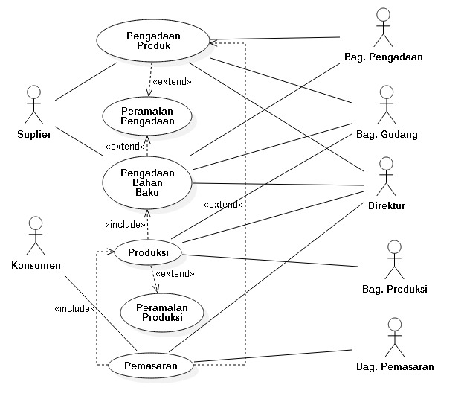

Gambar 1. *Usecase Diagram*

1. **Implementasi Perangkat Lunak**

Penggunaan perangkat lunak pada implementasii sistem informasii penjualan dan pembelian barang pada Citra Collection yaitu *web browserr* seperti Google Chrome, sistem operasi komputer minimal Windows 7, dan aplikasi pendukung seperti Adobe Reader.

1. **Implementasi Perangkat Keras**

Sedangkan kebutuhan perangkat keras yang diperlukan yaitu modem sebagai perangkat untuk koneksi internet, printer, processor minimal menggunakan intel *dual core*, direkomendasikan RAM minimal 4 GB, dan harddisk minimal 500 GB.

1. **Implementasi Antar Muka**

Adapun implementasi antarmuka sistem informasi penjualan dan pembelian barang pada Citra Collection seperti gambar berikut :

1. Implementasi Halaman Direktur

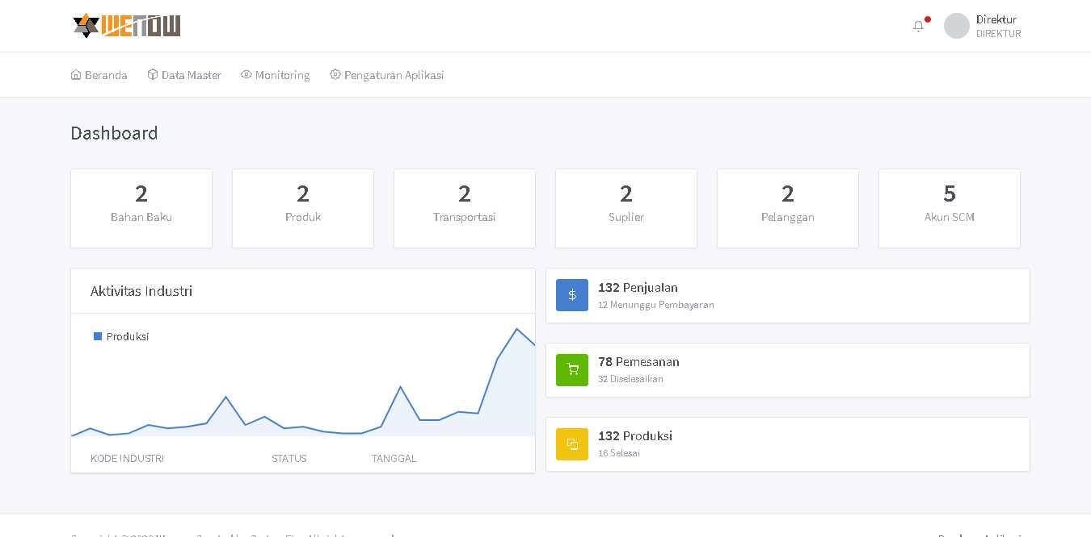

Gambar 2. ImplementasiHalaman Direktur

1. Implementasi Halaman Pengadaan

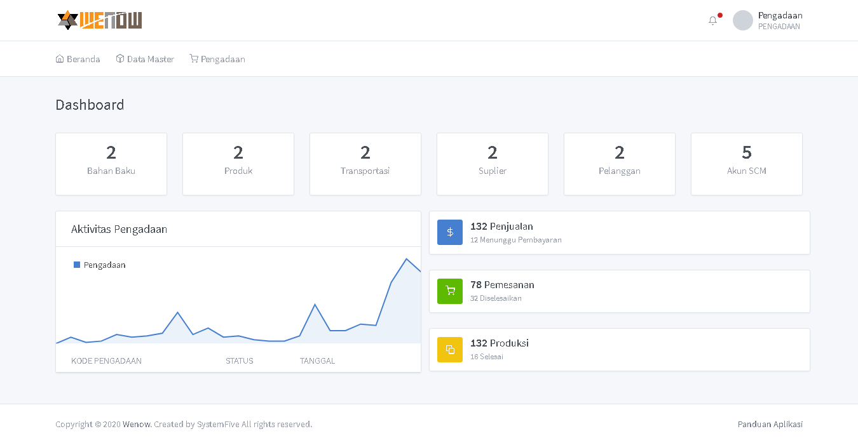

Gambar 3. ImplementasiHalaman Pengadaan

1. Implementasii Halaman Pemasaran

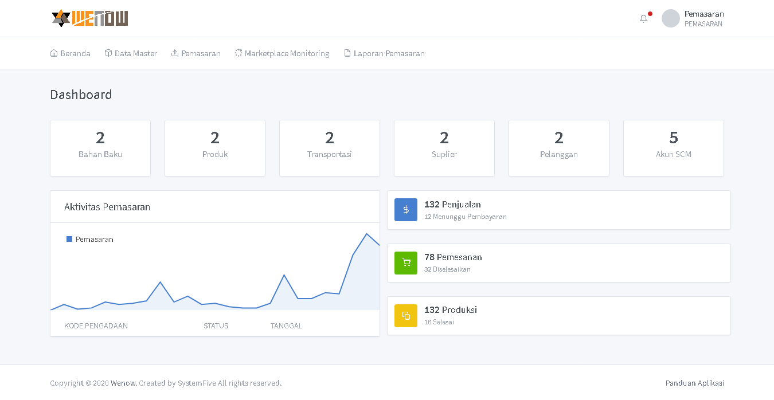

Gambar4. ImplementasiiHalaman Pemasaran

1. Implementasi Halaman Gudang

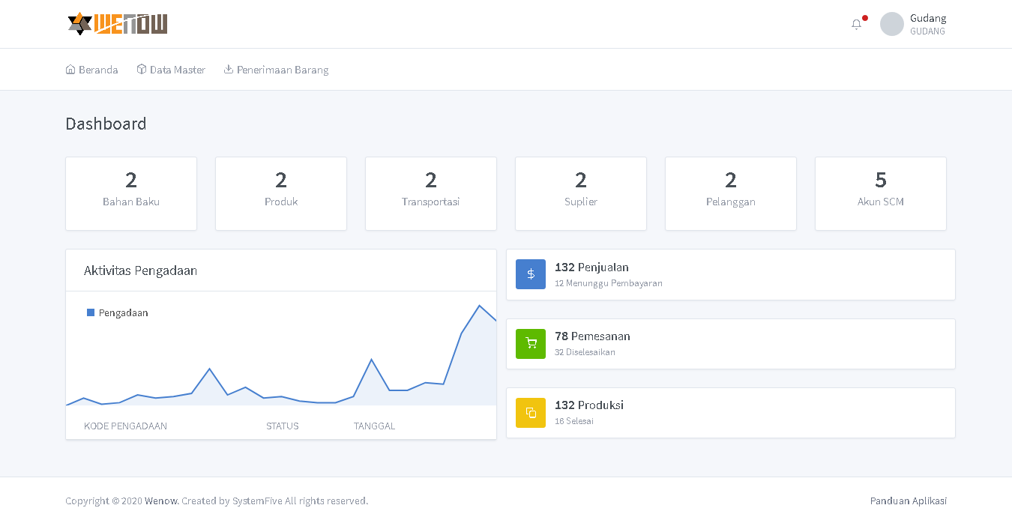

Gambar 5. Implementasi Halaman Gudang

1. Implementasi Halaman Login



Gambar6. ImplementasiiHalaman Login

1. Implementasi Halaman Pengajuan Pengadaan Bahan Baku

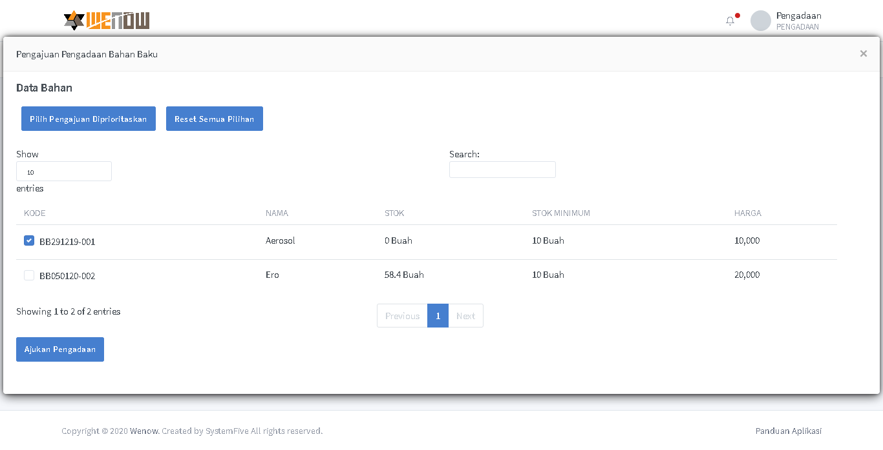

Gambar 7. Implementasi HalamanPengajuan Pengadaan Bahan Baku

1. Implementasi Halaman Pengajuan Pengadaan Produk

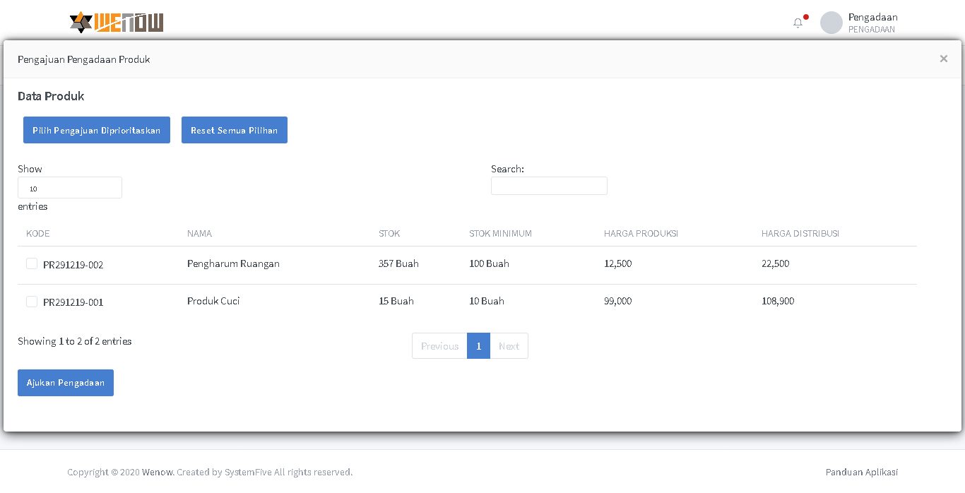

Gambar 8. 1. Implementasi Halaman Pengajuan Pengadaan Produk

1. Implementasi Cetak Faktur Produksi

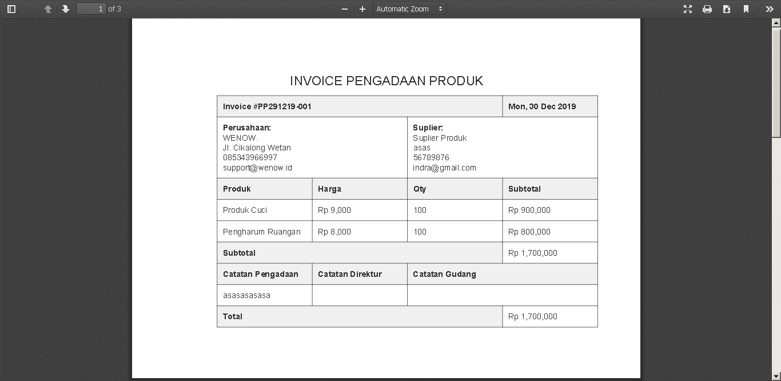

Gambar 9. 1.Implementasi Cetak Faktur Produksi

# KESIMPULAN DAN SARAN

1. **Kesimpulan**

Penulis berharap permasalahan yang terjadi di WENOW dapat ditangani dengan baik, dengan sistem informasi *Supply Chain Management* yang telah dibuat. Adapun penelitian ini memiliki kesimpulan adalah sebagai berikut :

* + - 1. Proses yang berajalan saat ini lebih transparan terhadap konsumen ataupun supplier
      2. Peramalan sangat membantu pihak WENOW dalam membuat keputusan
      3. Pencetakan berkas fisik berkurang karena dokumen sudah di tandatangani secara digital

1. **Saran**

Agar sistem informasi penjualan dan pembelian barang ini lebih optimal, maka ada beberapa saran untuk bahan pertimbangan pengembang maupun peneliti selanjutnya. Adapun saran yang penulis maksud yaitu penulis berharap pengembangan sistem selanjutnya dapat menyediakan fitur untuk upload dan download data secara massal dari marketplace seperti tokopedia, shopee sehingga semua transaksi offline maupun online bisa terekam oleh sistem dan bisa menjadi bahan pertimbangan untuk keputusan selanjutnya.

# DAFTAR PUSTAKA

|  |  |
| --- | --- |
| [1] | A. Susanto, Sistem Informasi Akuntansi, Jakarta: Gramedia, 2008. |
| [2] | A.-B. B. Ladjamudin, Analisis & Desain Sistem Informasi, Yogyakarta: Graha Ilmu, 2005. |
| [3] | H. Hartadi, Supply Chain Management Di PT Pupuk Kujang, Bandung, 2016. |
| [4] | “Blog Belajar Sistem Informasi,” 4 July 2016. [Online]. Available: http://www.sistem-informasi.xyz/2016/07/konsep-dasar-orientasi-objek.html. [Diakses 28 April 2019]. |
| [5] | H. A. Fatta, Analisis dan Perancangan Sistem Informasi untuk Keunggulan Bersaing Perusahaan dan Organisasi Modern, Yogyakarta: ANDI, 2007. |
| [6] | M. Fowler, UML Distilled 3th Edition Panduan Singkat Bahasa Pemodelan Objek Standar, Yogyakarta: Andi, 2005. |
| [7] | R. F. Ahmad dan N. Hasti, “Sistem Informasi Penjualan Sandal Berbasis Web,” *Jurnal Teknologi Informasi (JATI),* 2018. |
| [8] | J. Winardi, Manajemen Perubahan (The Management of Change), Jakarta: Prenada Media, 2005. |
| [9] | Mulyadi, Sistem Akuntansi, Jakarta: Salemba Empat, 2008. |
| [10] | S. Mauluddin dan N. Santini, “Sistem Informasi Persediaan dan Penjualan Barang Berbasis Desktop Di D-Net House,” dalam *Saintiks (Seminar Nasional Teknik, Komputer, dan Rekayasa)*, 2017. |